上海市“星光计划”第十届职业院校技能大赛（中职组）

《大数据集群与运维搭建》赛项

赛
务
手
册

二〇二三年三月
上海市“星光计划”第十届职业院校技能大赛（中职组）
《大数据集群与运维搭建》赛项
赛务手册

一、比赛时间地点安排
日期 | 地点 | 比赛时间 | 参赛选手
2023年4月8日  （周六） | 上海市经济管理学校  （普陀区澳门路726号） | 8:30-12:30 | 84人

二、竞赛考务方案
时间 | 安排 | 地点
报到时间7:15 | 各校领队和参赛选手报到 | 报到地点 | 3号楼2楼
7:30 | 抽取比赛选手顺序号 | 抽签处 | 1号楼 会议室
比赛时间  8:30-12:30 | 《大数据集群与运维搭建》  项目竞赛 | 比赛地点 | 1号楼704、706、400
12:30-14:30 | 评分

三、赛场示意图、交通方式及联系人
1、赛场示意图：
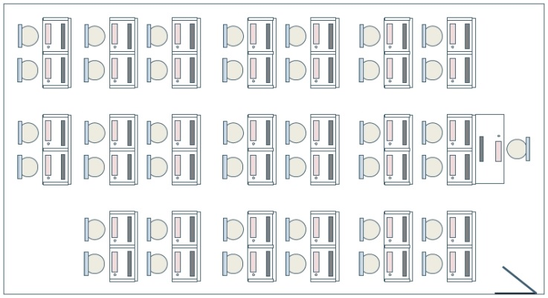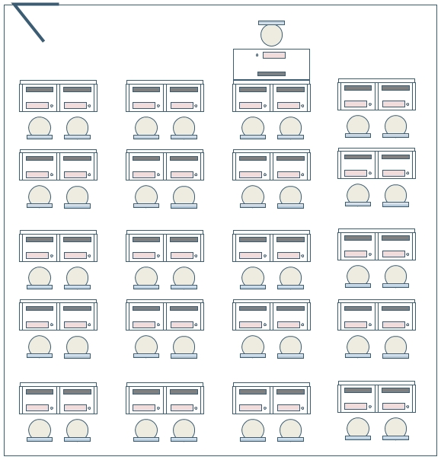

赛场:1号楼 704、706、400
抽签处：1号楼 会议室
报到、休息处：3号楼2楼

2、周边交通：
公交线路：13、19、24、36、63、68、76、105、106、112、136、138、206、
223、837路
地铁：轨道三号线、四号线镇坪路站；轨道七号线、十三号线长寿路站
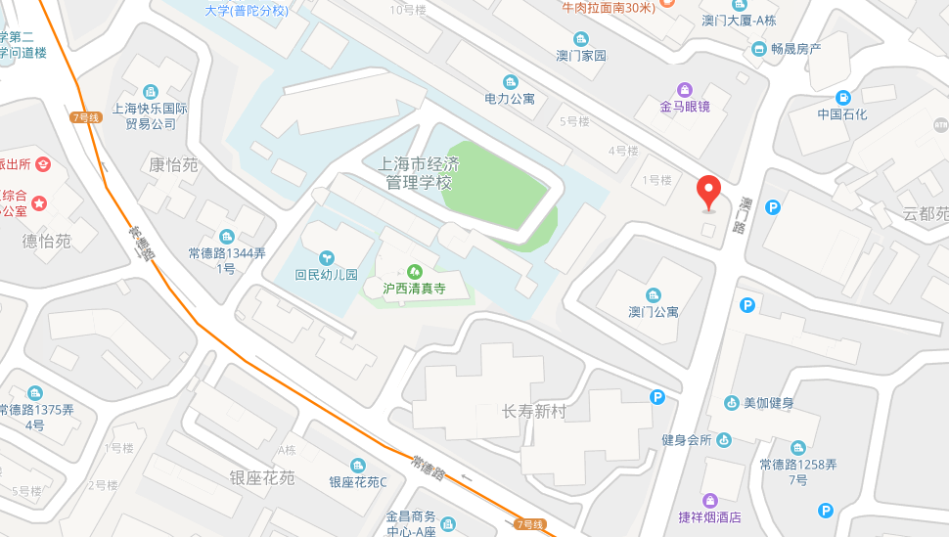
3、联系人及联系方式
赛场联系人：徐君
联系电话：13917358588

四、赛前熟悉场地
时间：2023年4月4日13:00
地点：澳门路726号
联系人：徐君
联系电话：13917358588

五、参赛学校
序号 | 参赛单位全称 | 人数
1 | 上海市工业技术学校 | 6
2 | 上海市经济管理学校 | 6
3 | 上海市信息管理学校 | 6
4 | 上海市城市科技学校 | 6
5 | 上海市贸易学校 | 6
6 | 上海市第二轻工业学校 | 6
7 | 上海市工商外国语学校 | 6
8 | 上海工商信息学校 | 6
9 | 上海信息技术学校 | 6
10 | 中华职业学校 | 6
11 | 上海市浦东外事服务学校 | 6
12 | 上海市行政管理学校 | 6
13 | 上海市商贸旅游学校 | 6
14 | 上海市大众工业学校 | 6
 | 合 计 | 84

六、赛事纪律
1、参赛选手必须持身份证、学生证、参赛证检录进入考场，证件不齐者不得进入比赛场地。
2、选手不得携带任何工具书、手机、计算器、移动存储设备等物品进入考场。
3、参赛选手应严格遵守赛场纪律，听从工作人员指挥。严禁冒名顶替和弄虚作假，违者取消学校参赛资格或竞赛成绩。
4、选手离场时除随身物品不得携带竞赛组织方提供的物品离场。
5、参赛单位车辆从澳门路726号门进入学校。
6、提供参赛学生免费午餐。
7、比赛领队及指导教师不可以现场观摩。

